***«…Чтение книг – тропинка, по которой умелый,***

***умный, думающий воспитатель находит путь к сердцу ребенка…»***

***В. А. Сухомлинский***

Сегодня, услышав имя Агнии Барто, человек любого возраста улыбнется и произнесет: «Да-да, конечно, помню с детства:

|  |  |
| --- | --- |
| *Уронили Мишку на пол,*  *Оторвали Мишке лапу,*  *Всё равно его не брошу,*  *Потому что он – хороший!*» | *C:\Users\Администратор\Desktop\ТИКО\Мы на кораблике плывем\А.Барто\А Барто.jpg* |

Большинство стихов Агнии Барто написаны для детей — дошкольников или младших школьников. Стиль очень лёгкий, стихи нетрудно читать и запоминать детям.

Её стихи не просто развлекают и смешат. Они учат ребят правилам вежливости, дисциплине, уважению к труду. Автор как бы разговаривает с ребёнком простым бытовым языком, без лирических отступлений и описаний — но в рифму. И разговор ведет с маленькими читателями, как будто автор их ровесница.

Книги А. Барто любят одинаково и дети, и взрослые.

**17 февраля** мы празднуем **День рождения** известной детской писательницы и поэтессы **Агнии Львовны Барто**.

|  |  |
| --- | --- |
| C:\Users\Администратор\Desktop\ТИКО\Мы на кораблике плывем\А.Барто\P1050427.JPG | Вот и мы, педагоги МБДОУ ЦРР-детский сад № 16 корпус 4 г. Нытва: учитель – логопед Лариса Сергеевна Ломова и воспитатель второй младшей группы № 10 Алёна Сергеевна Баяндина вместе с детьми отправились в этот день в мир стихов Агнии Барто – в страну игрушек.  Чтобы окунуться еще раз в детство, мы взяли с собой мам и бабушек наших маленьких воспитанников. |

В стране детства их встретила девочка Таня из всеми известного стихотворения «Мячик». Она попросила ребят о помощи, т.к. игрушки в мешке перепутались и забыли стихи о себе.

Дети вспоминали и читали наизусть любимые детские стихи для игрушек. Не могли удержаться мамы и бабушки. Они тоже с удовольствием вспоминали произведения А.Барто.

Чтобы наши приключения запомнились детям, мы разнообразили задания конкурсами на внимание. Зайке они помогли дорисовать портрет.

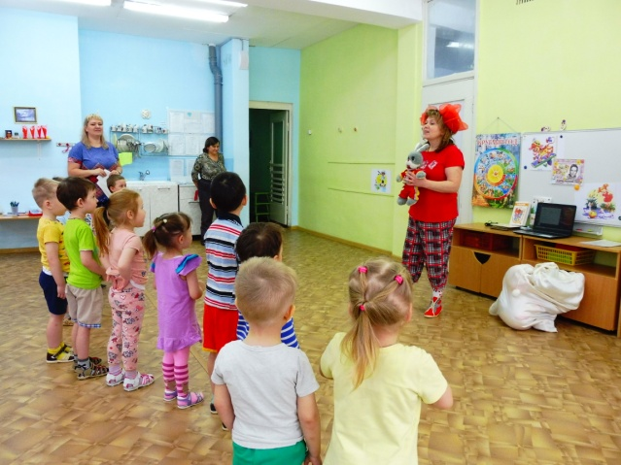 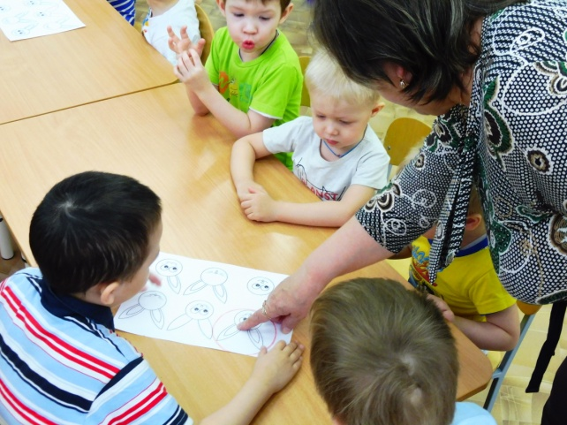

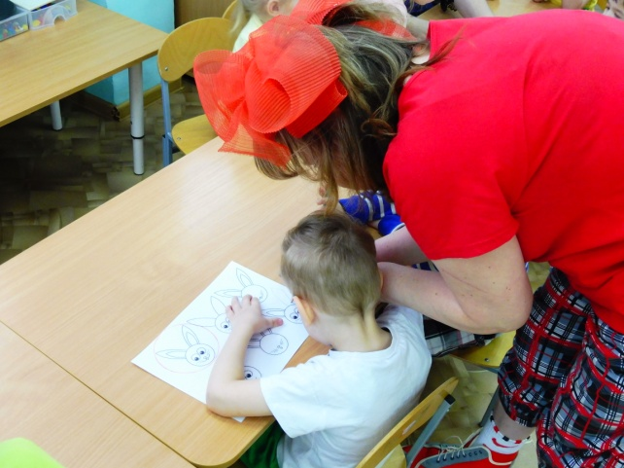 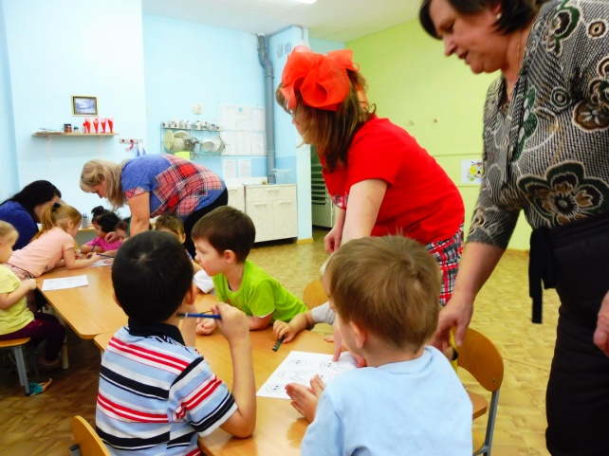

Для Мишки нашли отличия на фотографиях.

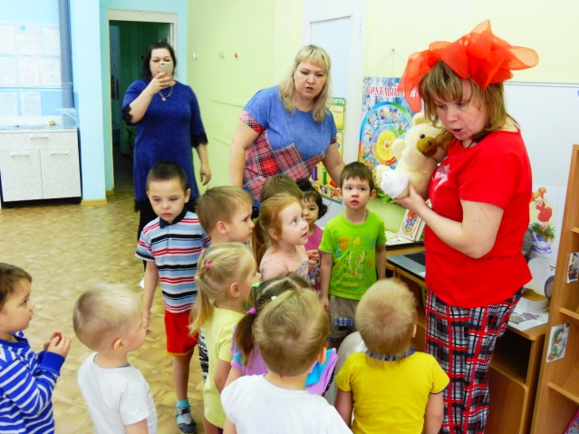 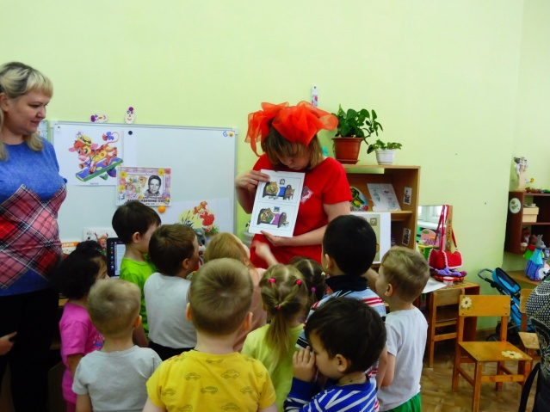

Чтобы научить Бычка ходить по досочке и не падать, дети выполнили упражнение на равновесие.

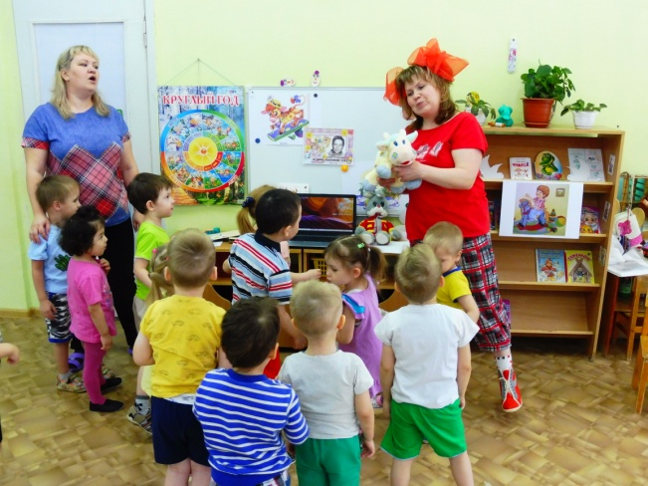 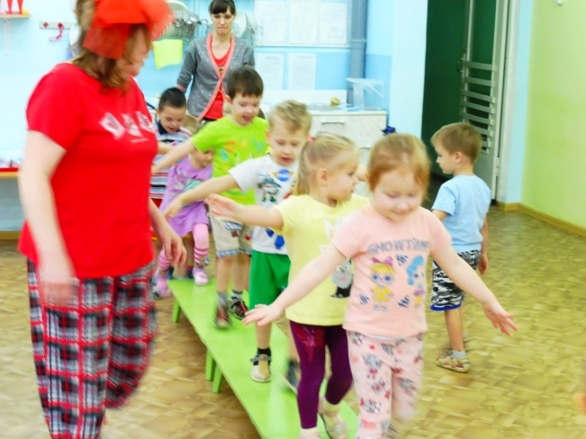

Узнали из музыкально – подвижной игры, что Слон, хоть и большой, но боится мышек.

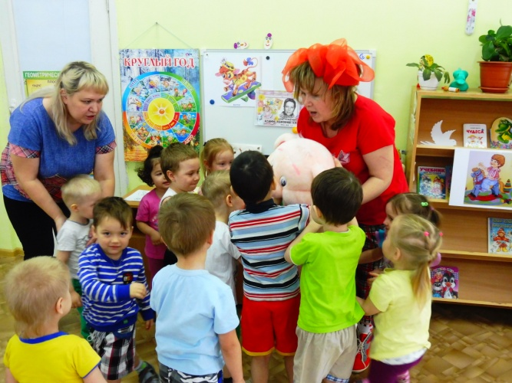 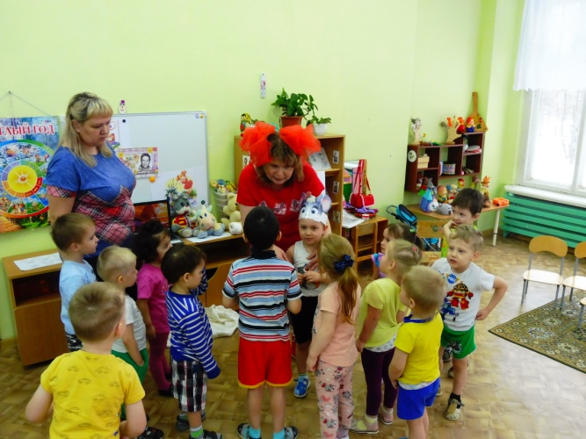

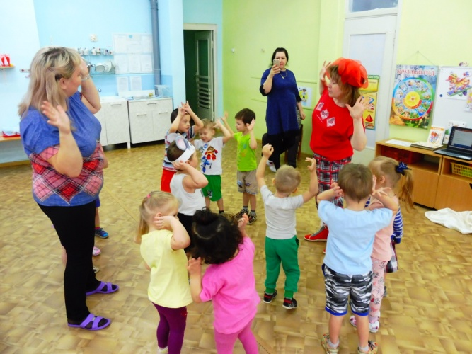 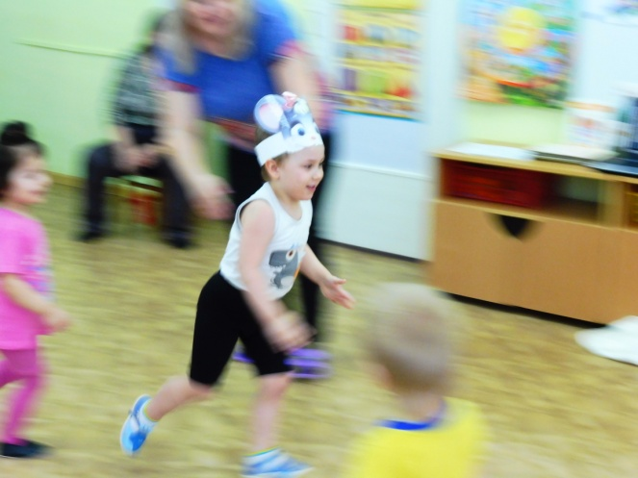

Соревнования: кто быстрее перевезет на грузовике все кубики, показало, что гораздо интереснее и полезнее грузить игрушки в грузовик, чем катать в нем кота.

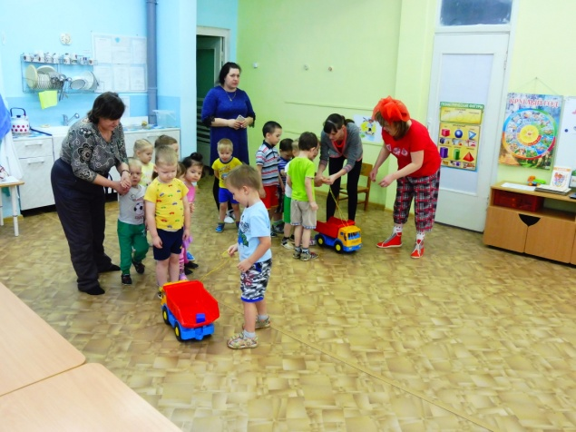 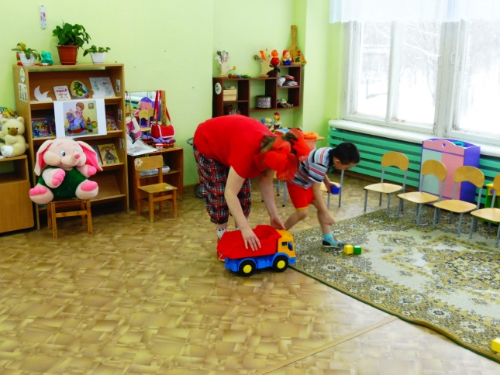

Алена Сергеевна в конце веселых приключений сообщила девочке Тане, что ребята приготовили для неё тоже стихотворение. Они прочитали произведение А. Барто «Мячик».

Девочке Тане так понравилось общение с детьми, что она подарила им раскраски из книги А. Барто «Игрушки».

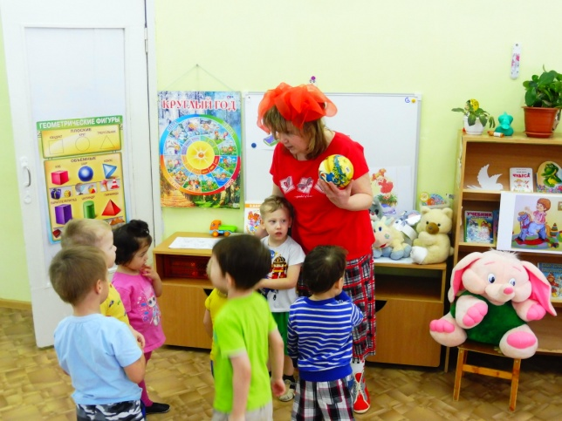 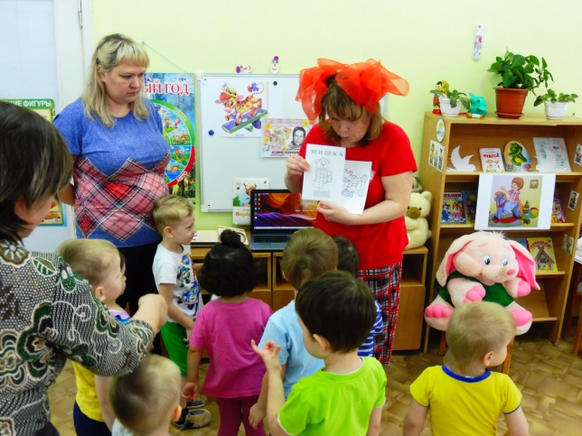

Путешествие получилось ярким и запоминающимся!

Учитель-логопед

Ломова Л.С.